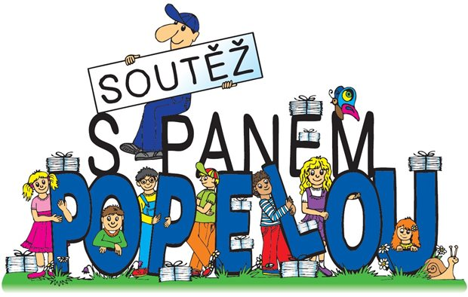

Úkolem školy je během školního roku nasbírat co největší množství papíru.

Pokyny ekologické soutěže s panem Popelou ve sběru papíru v naší MŠ:

- Rodiče s dětmi mohou nosit svázaný papír (noviny, letáky, brožury, časopisy, lepenku a kartony).
- U školky bude přistaven kontejner, do kterého se bude papír ukládat
- Do papíru nepatří: kartony od pracích prášků, krabice od džusů, mléka
a použité papírové kapesníky či ubrousky.

SBĚR PAPÍRU V NAŠÍ MŠ BUDE PROBÍHAT V OBDOBÍ
1. 12. 2021 - 31. 1. 2022

